FUNDAMENTOS DE PROGRAMACIÓN

Grupo 8

Scrum Master

Diego Fabián Sánchez Villamil

Development Team

Giezi A. Diaz. Morales

Jhon Walter Riveros

Michael Cortes

**CONTENIDO**

**SPRINT PLANNING** 3

**DAILY MEETING** 4

**ACT-01** 4

**ACT-02** 5

**SPRINT 5** 6

**Product Increment** 7

**CLIENTES** 7

**crearClientes** 7

**eliminarClientes** 10

**CLASES** 11

**crearClases** 11

**consultarClases** 16

**eliminarClases** 16

**INSTRUCTORES** 17

**crearInstructores** 17

**consultarInstructores** 22

**eliminarInstructores** 22

**HORARIOS** 23

**crearHorarios** 23

**ConsultarHorarios** 26

**eliminarHorarios** 27

**LOGIN** 28

**consultaLogin** 28

**TALLER1** 30

**Despliegue aplicación en el servidor** 34

**SPRINT 6** 37

**Product Increment** 40

**CLIENTES** 40

# **SPRINT PLANNING**

**Fecha: 04/10/2021**

**Horario: 8:15 pm a 8:30 am**

**Recursos:**

**Enlace:** [**https://drive.google.com/file/d/1z4FJNjDyf7qkeUu9GlOpxfOCH7Q7oCrz/view?usp=sharing**](https://drive.google.com/file/d/1z4FJNjDyf7qkeUu9GlOpxfOCH7Q7oCrz/view?usp=sharing)

**GitHub:** [**https://github.com/DI3GOS/G8_Proyecto**](https://github.com/DI3GOS/G8_Proyecto)

**Trello:** <https://trello.com/b/lGSvWpi6/g8proyectofinal>

**Descripción:** Se realiza la asignación de las actividades del sprint 5, En donde se deben implementar los servicios en rest api usando bootstart

**Participantes:**

1. Scrum Master

* Diego Fabián Sánchez Villamil

1. Development Team

* Giezi A. Diaz. Morales
* Jhon Walter Riveros
* Michael Cortes

Para desarrollar el Sprint 5, se desarrollaron tres (2) Daily Meeting, como se muestra a continuación:

# **DAILY MEETING**

## **ACT-01**

**Fecha: 11/10/2021**

**Horario: 8:15 pm a 8:30 am**

**Recursos:**

**Enlace:** <https://drive.google.com/file/d/1z4FJNjDyf7qkeUu9GlOpxfOCH7Q7oCrz/view?usp=sharing>

**GitHub:** [**https://github.com/DI3GOS/G8_Proyecto**](https://github.com/DI3GOS/G8_Proyecto)

**Trello:** <https://trello.com/b/lGSvWpi6/g8proyectofinal>

**Descripción:** revisión de las asignaciones de los rest api. Cliente, clases e instructores

**Participantes:**

1. Scrum Master

* Diego Fabián Sánchez Villamil

1. Development Team

* Giezi A. Diaz. Morales
* Jhon Walter Riveros
* Michael Cortes

## **ACT-02**

**Fecha: 14/10/2021**

**Horario: 8:15 pm a 8:30 am**

**Recursos:**

**Enlace:** [**https://drive.google.com/file/d/1mg9X3g7voMLO3x_Tl-S5-vPBg_gasinw/view?usp=sharing**](https://drive.google.com/file/d/1mg9X3g7voMLO3x_Tl-S5-vPBg_gasinw/view?usp=sharing)

**GitHub:** [**https://github.com/DI3GOS/G8_Proyecto**](https://github.com/DI3GOS/G8_Proyecto)

**Trello:** <https://trello.com/b/lGSvWpi6/g8proyectofinal>

**Descripción:** revisión de las asignaciones de los rest api. Horarios y login

**Participantes:**

1. Scrum Master

* Diego Fabián Sánchez Villamil

1. Development Team

* Giezi A. Diaz. Morales
* Jhon Walter Riveros
* Michael Cortes

# **SPRINT 5**

El cuarto ***Sprint*** que tiene una duración de 2 semana, en mi caso lo desarrollaré así: realicé la continuación de los archivos HTML con CSS creados en el Sprint 3, se agregaron códigos JavaScript, utilizando el código del FrameWork Bootstrap y JS.

|  |
| --- |
|  |
|  | ***No. Historias de Usuario*** | ***Nombre de la Historia de Usuario*** | ***Como <tipo de usuario>*** | ***Quiero <realizar alguna tarea>*** | ***Para <completar mis tareas a tiempo>*** | ***Criterios de Aceptación*** |  |
|  | ACT-20 | ***Creación Web services clientes*** | Diego Sanchez | Crear servicios Bootstrap clientes | Para crear y probar los web services de clientes | Se deben implementar un web service para exponer las operaciones crearCliente, obtenerClientes y eliminarCliente. |
| ACT-21 | ***Creación Web services clases*** | Michael Cortes | Crear servicios Bootstrap  ***clases*** | Para crear y probar los web services de  ***clases*** | Se deben implementar un web service para exponer las operaciones crearClases, obtenerClases y eliminarClases. |
| ACT-21 | ***Creación Web services instructores*** | Jhon Walter Riveros | Crear servicios Bootstrap  ***instructores*** | Para crear y probar los web services de  ***instructores*** | Se deben implementar un web service para exponer las operaciones crearInstructores, obtenerInstructores y eliminarInstructores. |
| ACT-22 | ***Creación Web services horarios*** | Giezi A. Diaz. Morales | Crear servicios Bootstrap  ***horarios*** | Para crear y probar los web services de  ***horarios*** | Se deben implementar un web service para exponer las operaciones crearHorarios, obtenerHorarios y eliminarHorarios. |
| ACT-22 | ***Creación Web services horarios*** | Diego Sanchez | Crear servicios Bootstrap  ***lolgin*** | Para crear y probar los web services de  ***login*** | Se deben implementar un web service para exponer las operaciones consultarRoles |
|  |  |  |  |  |  |

# **Product Increment**

# **CLIENTES**

## **crearClientes**

Base de datos Vacia

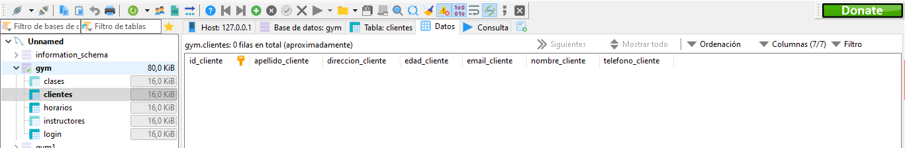

Creación de 2 registros por el postman

JSON

{

    "nombre_cliente": "diego",

    "apellido_cliente": "sanchez",

    "edad_cliente": 21,

    "email_cliente": "dsanchez@soaint",

    "telefono_cliente": 12,

    "direccion_cliente": "calle1"

}

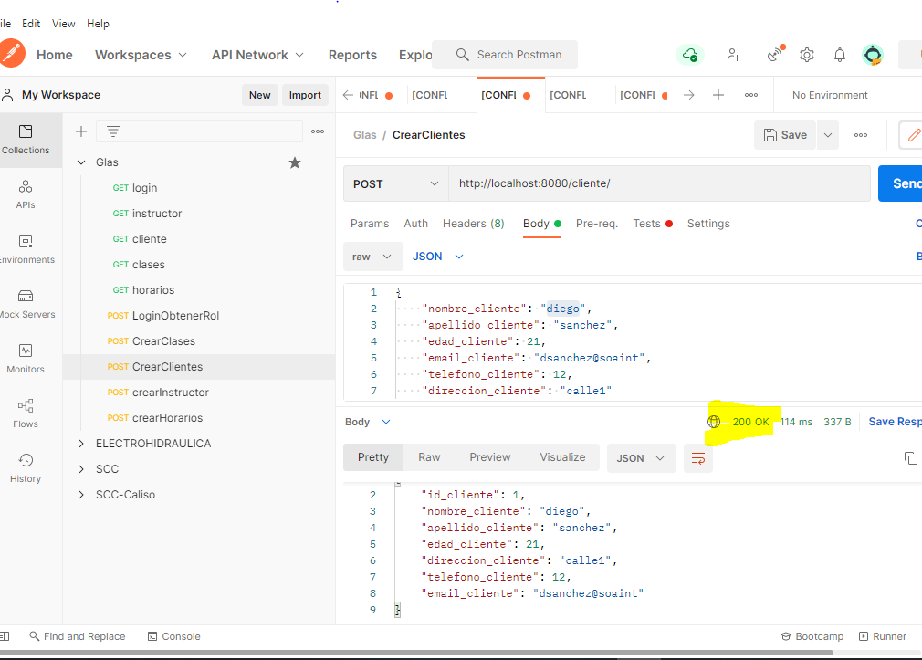

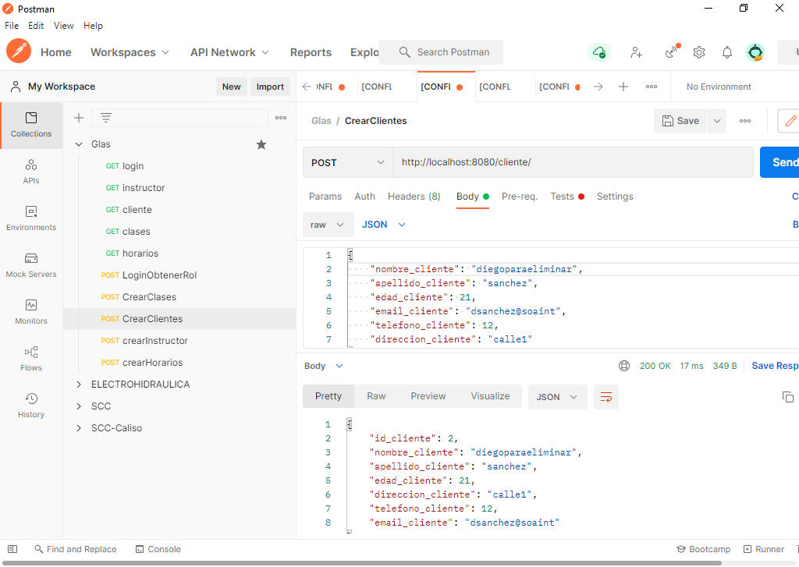

Base de datos con los 2 registros ingresados

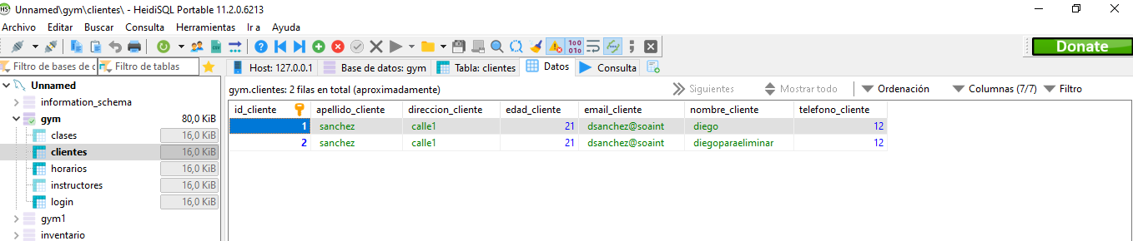

**consultarClientes**

consulta de registros por el postman

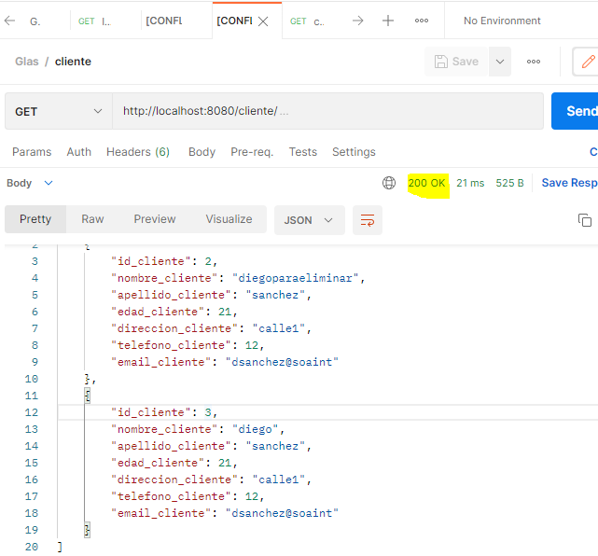

## **eliminarClientes**

Eliminar el registro con código 1 por el postman

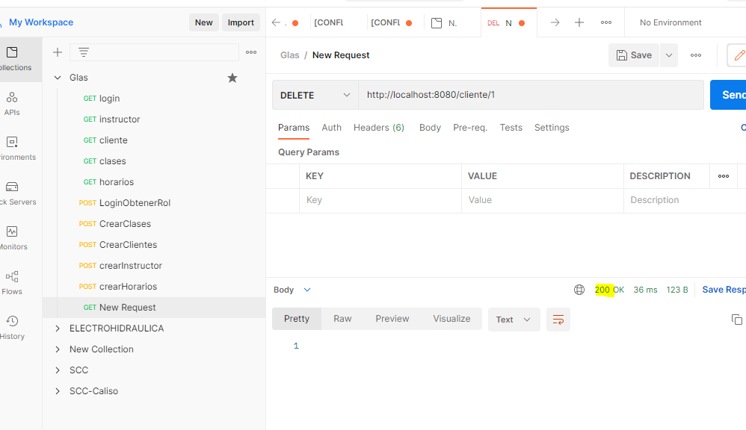

Base de datos sin el registro con código 1

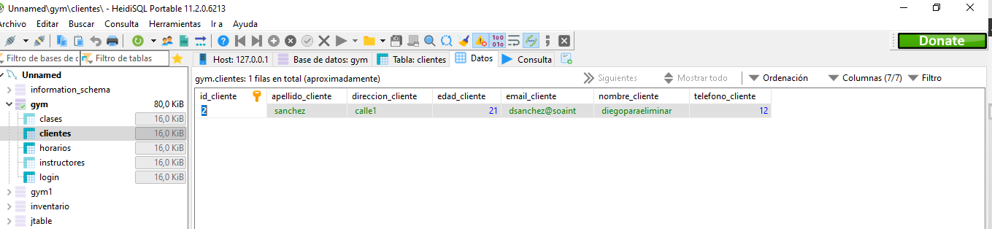

# **CLASES**

## **crearClases**

Base de datos sin datos

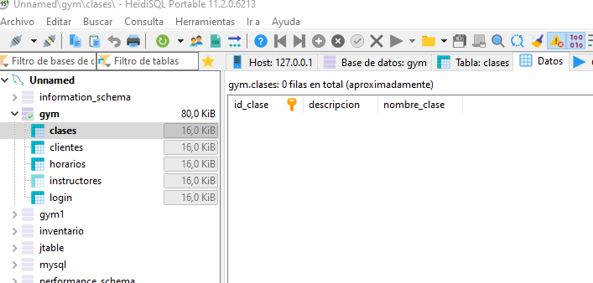

Crear Clases por el postman+

JSON

{

    "nombre_clase": "Spinning",

    "descripcion": "Realizar Spinning"

}

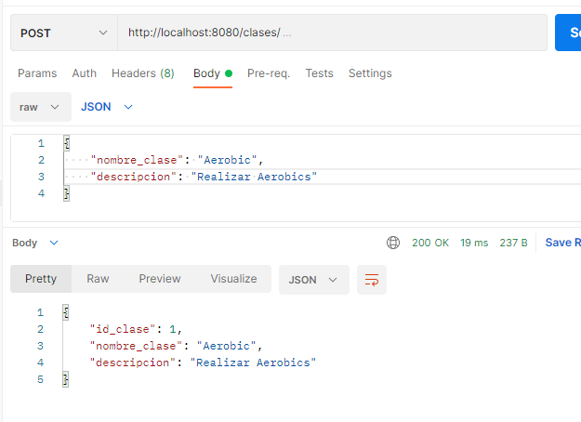 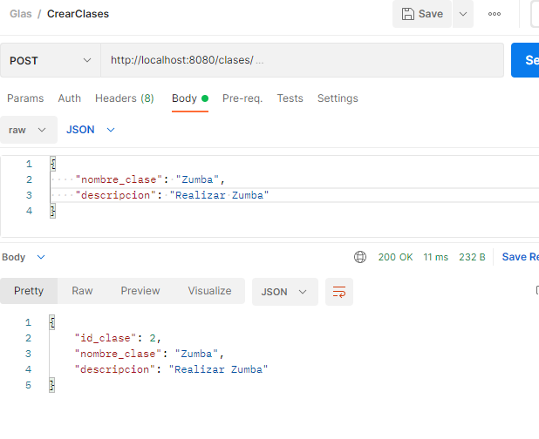

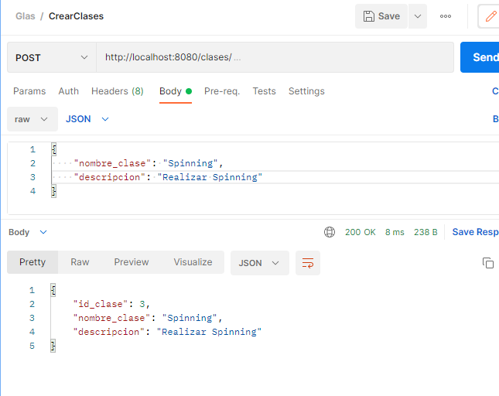

Registros en la base de datos

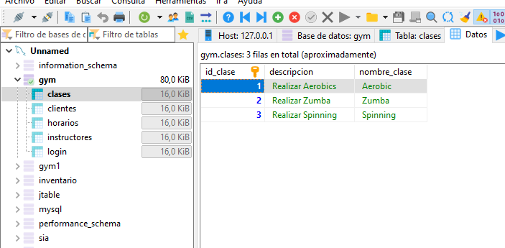

## **consultarClases**

Consultar el servicio para ver las clases

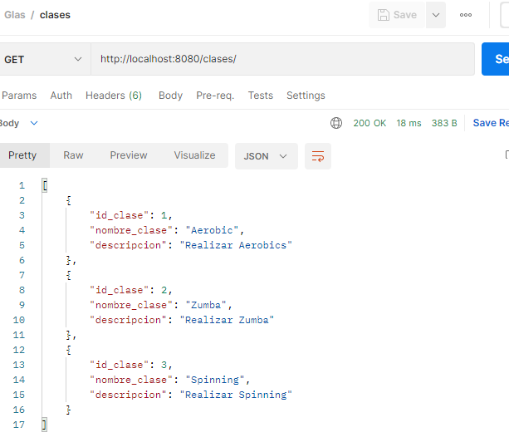

## **eliminarClases**

Se elimina la clase con código 2

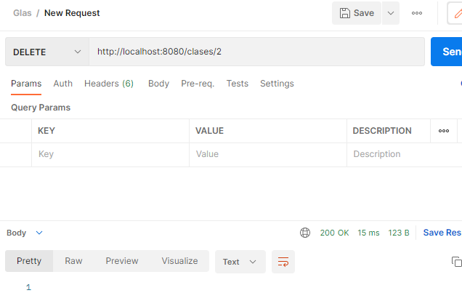

Base de datos sin el registro

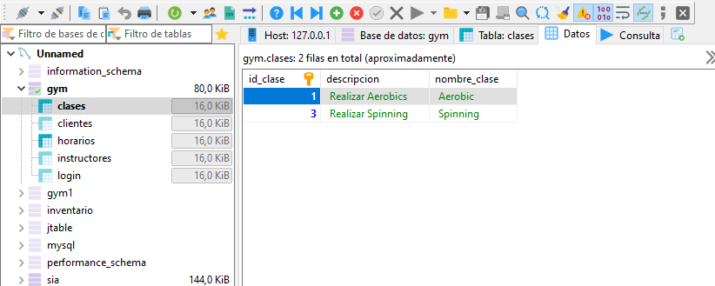

# **INSTRUCTORES**

## **crearInstructores**

Base de datos sin datos

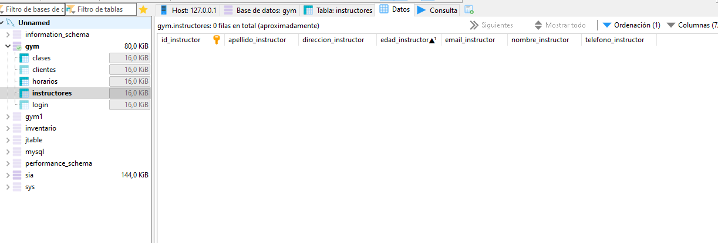

Ejecución del servicio para crear clientes por el postman

JSON

    {

        "nombre_instructor": "instructor3",

        "apellido_instructor": "apellido3",

        "edad_instructor": 1,

        "direccion_instructor": "12",

        "telefono_instructor": 1,

        "email_instructor": "11"

    }

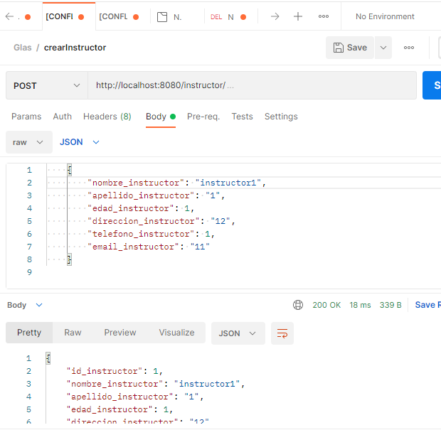

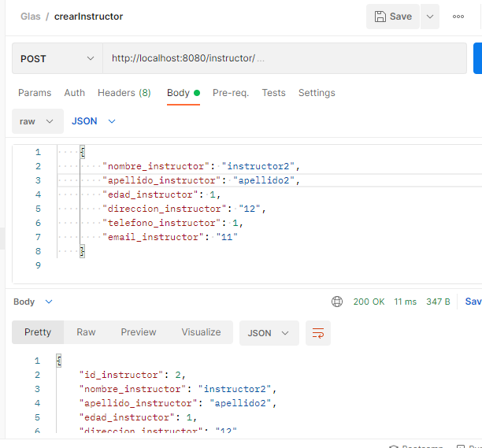

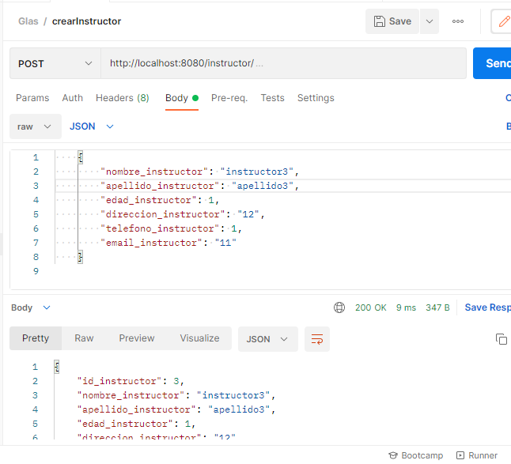

Consulta de base de datos con la información ingresada

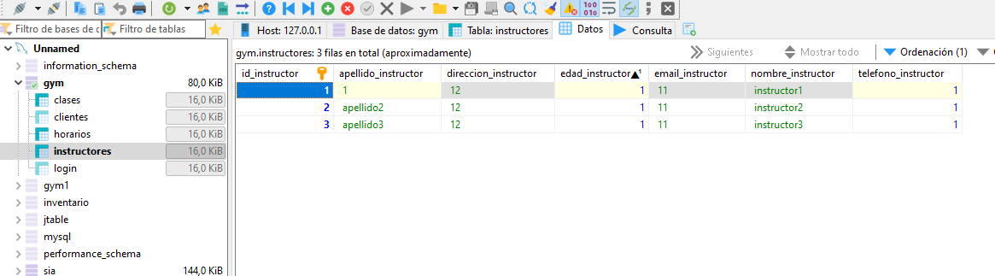

## **consultarInstructores**

consultar instructores por el postman

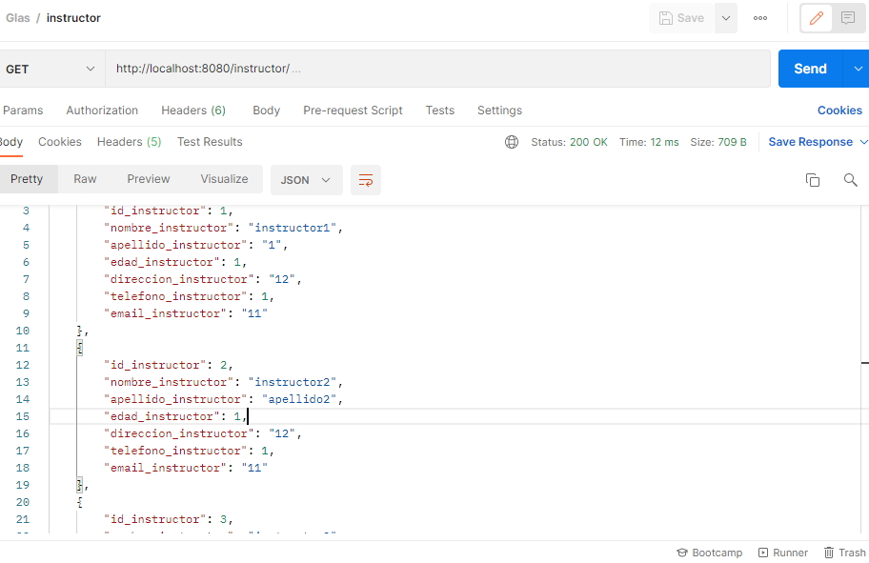

## **eliminarInstructores**

Eliminar el instructor con código 2 por el postman

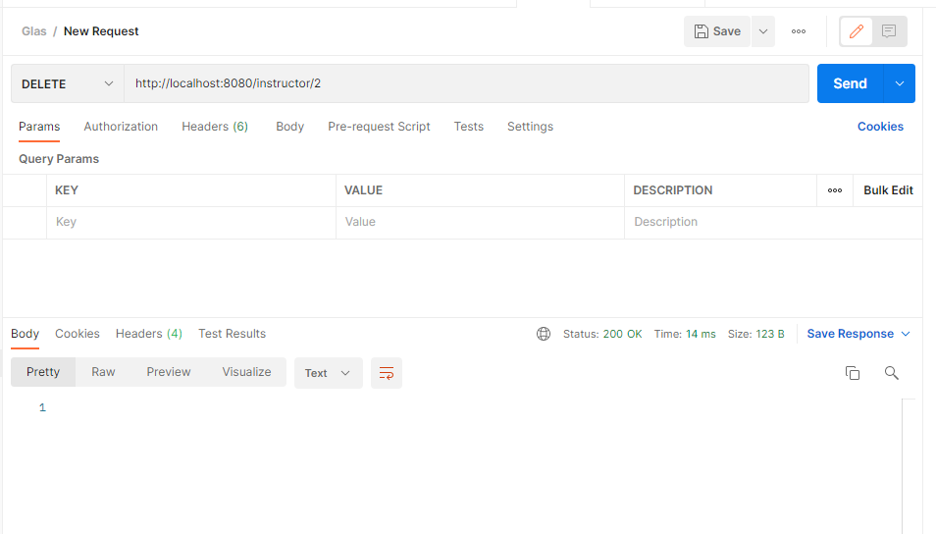

Consulta de la base de datos después de eliminar el instructor con código 2

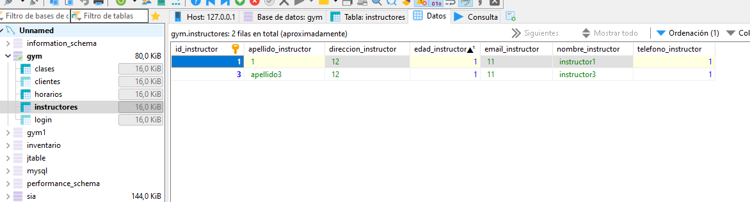

# **HORARIOS**

## **crearHorarios**

Consulta a la base de datos sin registros

Id clase 1, cliente 3, instructor 3

Id clase 2, cliente 2 instructor1

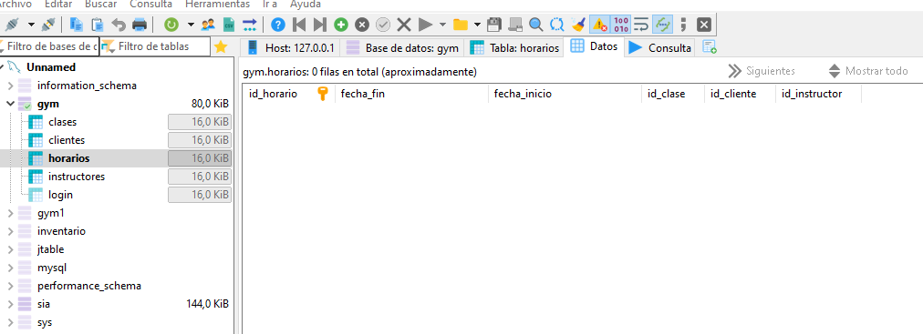

JSON

    {

        "fecha_fin": "2021-10-30T08:00",

        "fecha_inicio": "2021-10-30T10:00",

        "id_cliente": 3,

        "id_clase": 1,

        "id_instructor": 3

    }

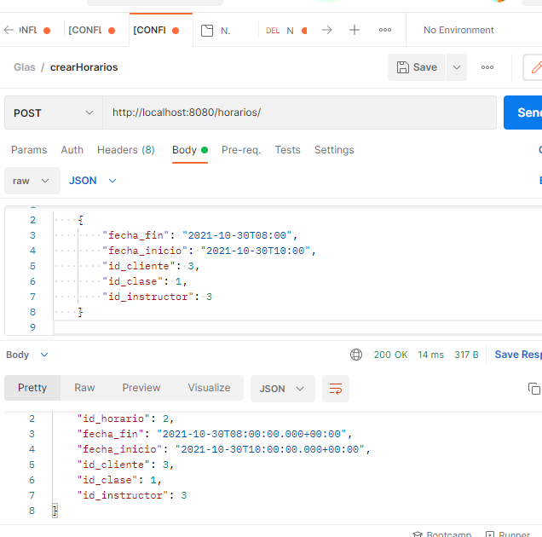

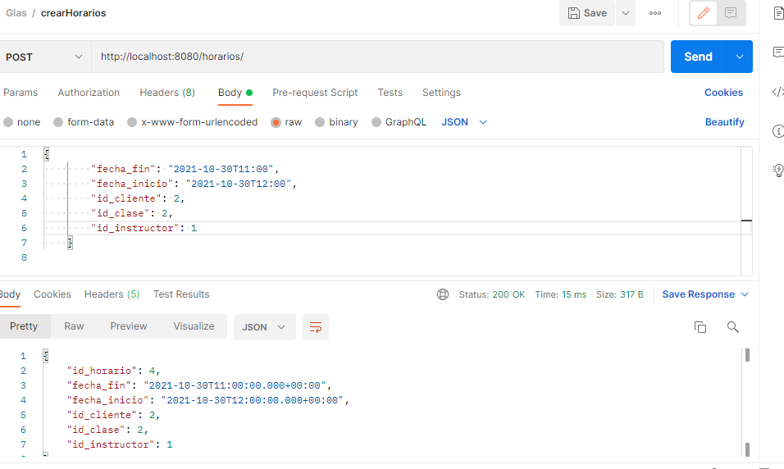

## **ConsultarHorarios**

Consulta base de datos

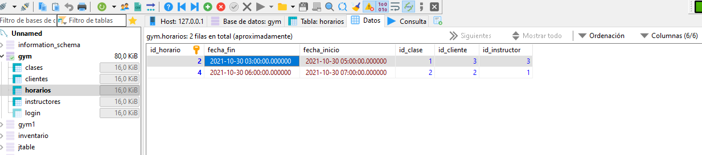

Consulta datos postman

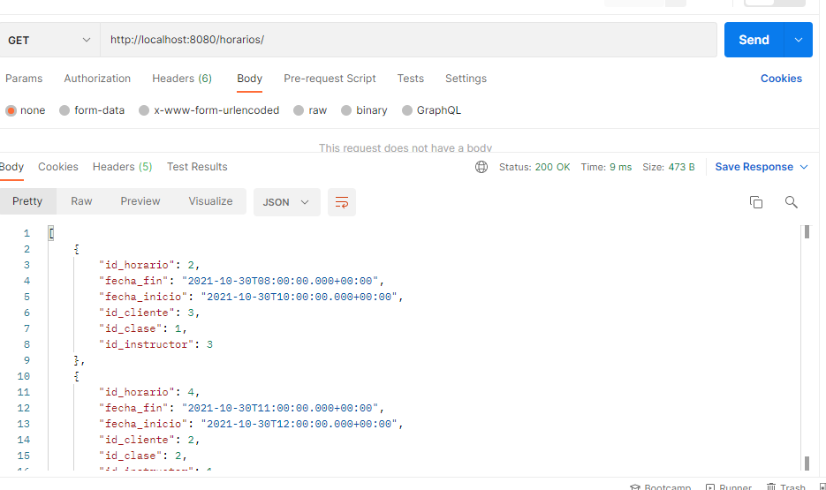

## **eliminarHorarios**

Se va eliminar el horario con código 4

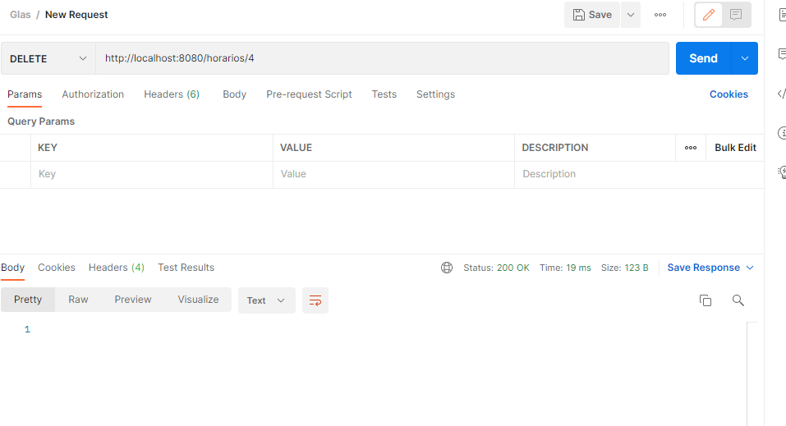

Consulta de base de datos

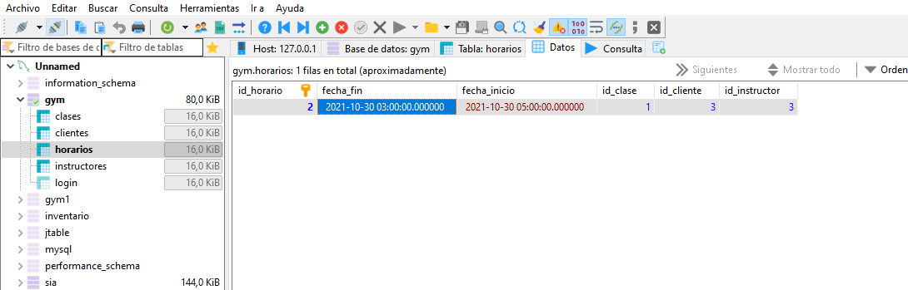

# **LOGIN**

## **consultaLogin**

Consulta base de datos información.

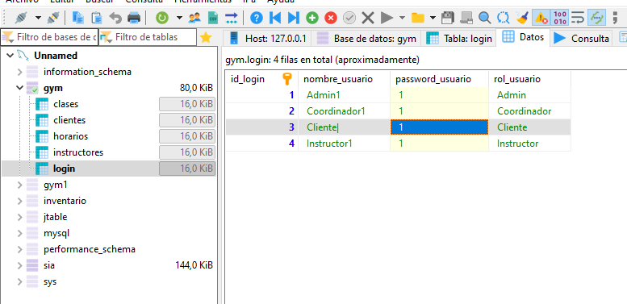

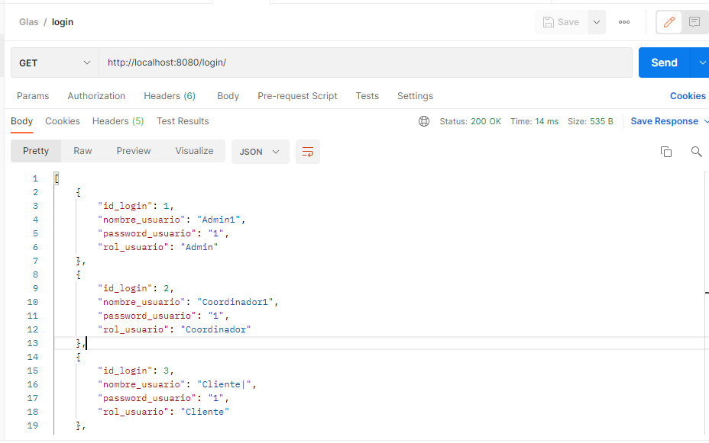

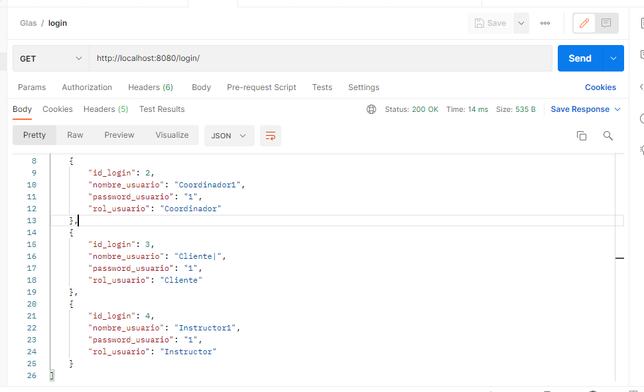

# **TALLER1**

Se desarrolla el taller usando funciones y módulos de vue.

Carga una tabla con un listado de los integrantes del grupo 8. Aparece los que ya cumplieron tareas y los que aun no han cumplido sus tareas.

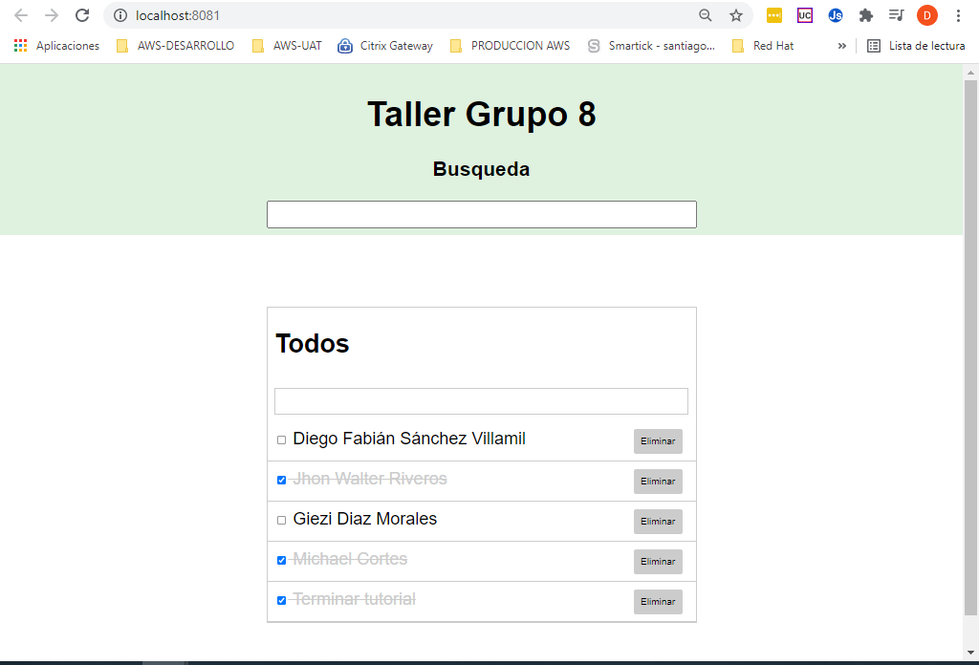

Se puede seleccionar y deseleccionar los integrantes que han cumplido actividades.

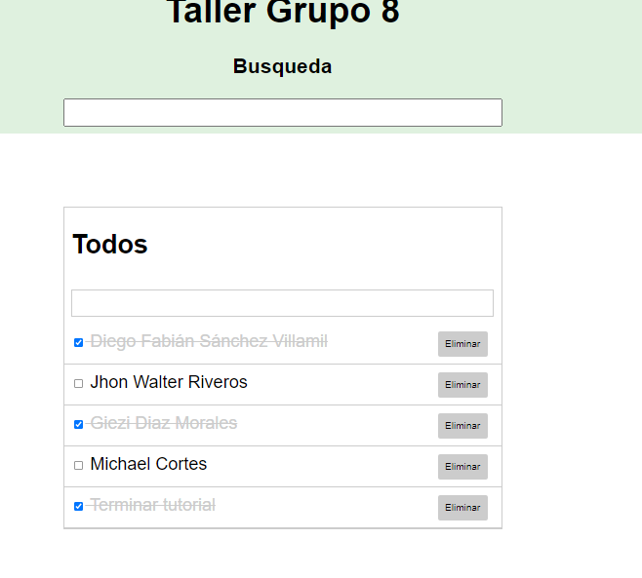

Función que realiza una búsqueda d las coincidencias en el listado de los integrantes del grupo 8

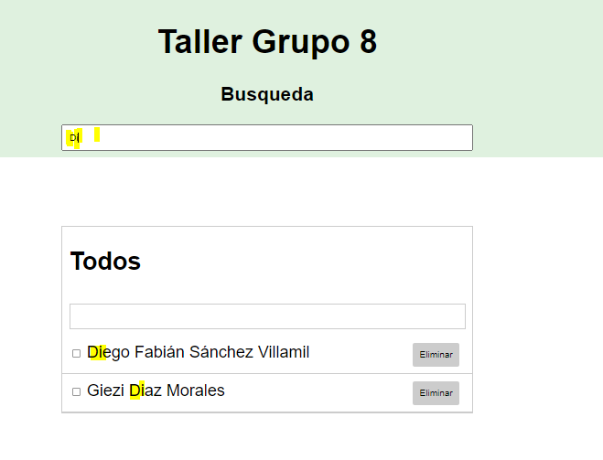

Se puede eliminar los integrantes del grupo

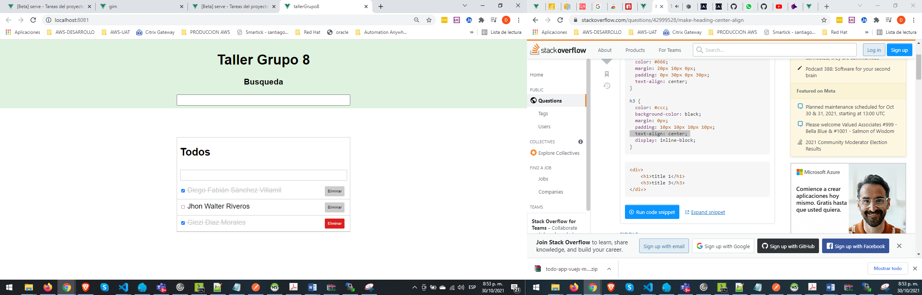

Se pueden agregar más integrantes al grupo.

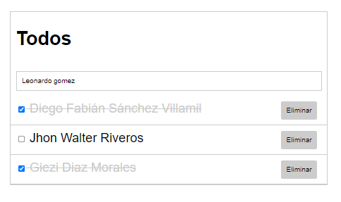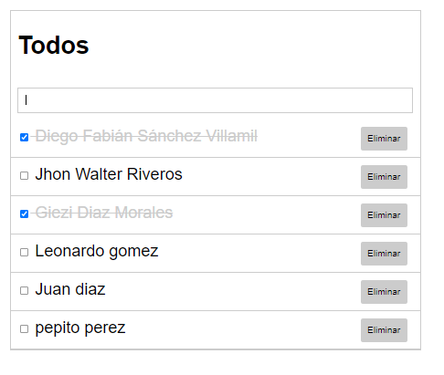

# **Despliegue aplicación en el servidor**

Nota: Solo se logro desplegar el servicio del backend.

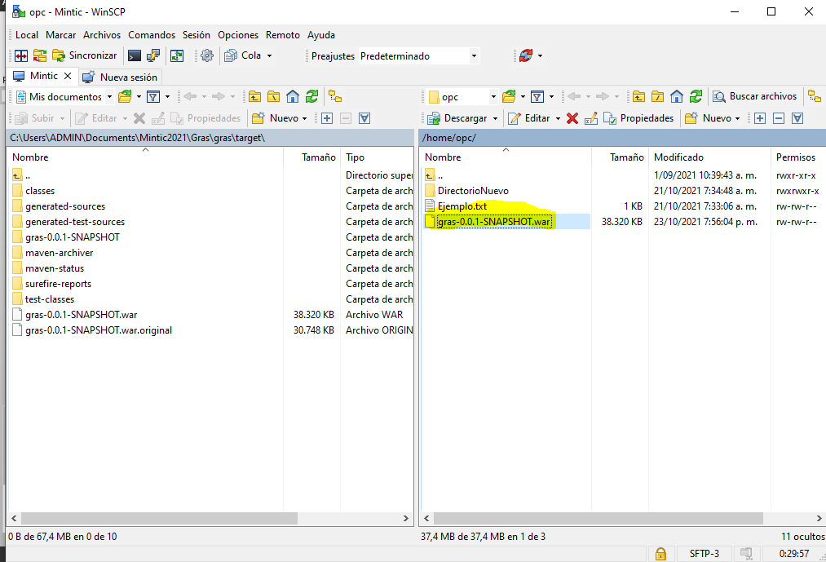

Crear clases usando postman en el servidor dado.

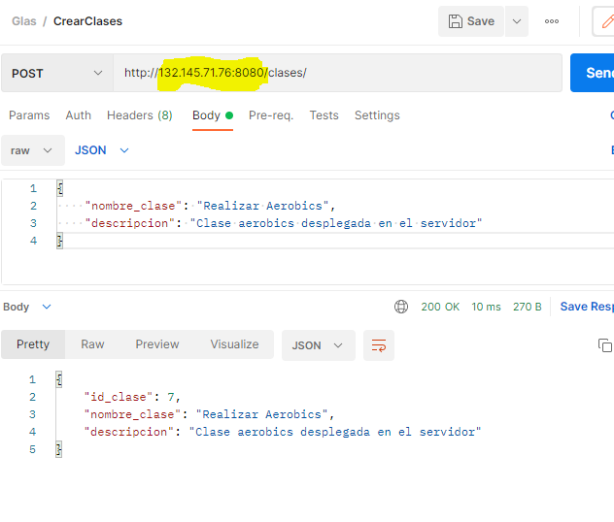

Consultar la clase creada por el postman en el servidor dado

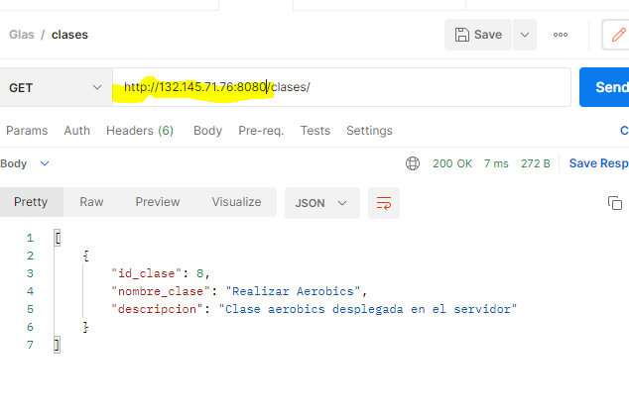

# **SPRINT 6**

# **SPRINT PLANNING**

## **ACT-01**

**Fecha: 29/10/2021**

**Horario: 8:15 pm a 8:30 am**

**Recursos:**

**Enlace:** <https://drive.google.com/file/d/1mAuxNzM_JXK9yoFseyxVrsWc3zhGZ3Xg/view?usp=sharing>

**GitHub:** [**https://github.com/DI3GOS/G8_Proyecto**](https://github.com/DI3GOS/G8_Proyecto)

**Trello:** <https://trello.com/b/lGSvWpi6/g8proyectofinal>

**Descripción:** Asignación actividades Sprint 6 FrontEnd

**Participantes:**

1. Scrum Master

* Diego Fabián Sánchez Villamil

1. Development Team

* Giezi A. Diaz. Morales
* Jhon Walter Riveros
* Michael Cortes

# **DAILY MEETING**

## **ACT-01**

**Fecha: 30/10/2021**

**Horario: 8:15 pm a 8:30 am**

**Recursos:**

**Enlace:** <https://drive.google.com/file/d/1KMScP4FI03yBUFZqU3JGP-Y3m2i6D6Dv/view?usp=sharing>

**GitHub:** [**https://github.com/DI3GOS/G8_Proyecto**](https://github.com/DI3GOS/G8_Proyecto)

**Trello:** <https://trello.com/b/lGSvWpi6/g8proyectofinal>

**Descripción:** revisión de las asignaciones, En donde vimos los diferentes problemas y retrasos de las actividades. Se va a realizar una reunon con el cliente para poder vi

**Participantes:**

1. Scrum Master

* Diego Fabián Sánchez Villamil

1. Development Team

* Giezi A. Diaz. Morales
* Jhon Walter Riveros
* Michael Cortes

El cuarto ***Sprint*** que tiene una duración de 1 semana, en mi caso lo desarrollaré así: vue.js

|  |
| --- |
|  |
|  | ***No. Historias de Usuario*** | ***Nombre de la Historia de Usuario*** | ***Como <tipo de usuario>*** | ***Quiero <realizar alguna tarea>*** | ***Para <completar mis tareas a tiempo>*** | ***Criterios de Aceptación*** |  |
|  | ACT-23 | Crear el FrontEnd login | Diego Fabián Sánchez Villamil | Crear el proyecto FrontEnd | Para realizar el proyecto con VUE al lado del Cliente | - Se debe crear el proyecto con todas las dependencias necesarias para la funcionalidad de las peticiones al lado del cliente. |
| ACT-24 | Crear el Cliente | Giezi A. Diaz. Morales | Crear el proyecto FrontEnd | Para realizar el proyecto con VUE al lado del Cliente | - Se debe crear el proyecto con todas las dependencias necesarias para la funcionalidad de las peticiones al lado del cliente. |
|  |  |  |  |  |  |

# **Product Increment**

# **CLIENTES**

Se realiza el login con la implementación del servicio rest api, post para consultar el login

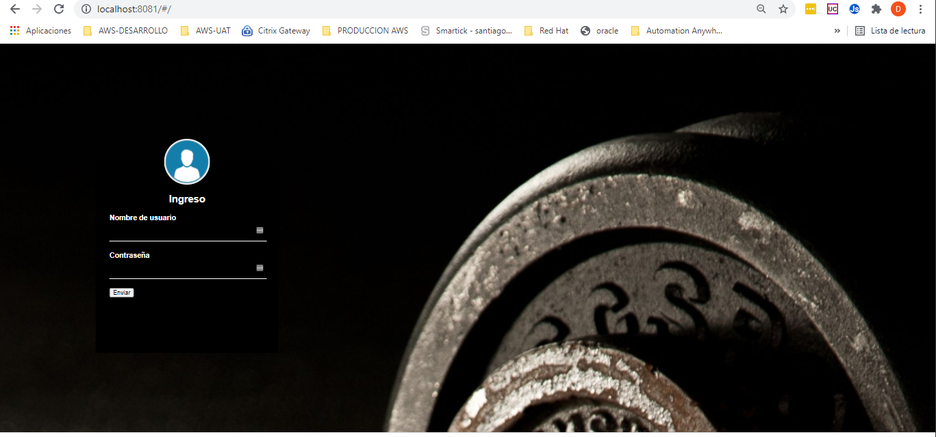

Realiza el logeo y lo deja según el rol en la pantalla de clientes.

